**Back to School: ¡Variedad de productos para volver con todo a clases!**

*Consulta la* [*Tienda Online Oficial de HUAWEI*](https://consumer.huawei.com/cl/offer/)  *y adquiere las mejores ofertas en tremendos productos HUAWEI para esta vuelta a clases.*

En esta vuelta a clases, mientras los estudiantes se preparan para regresar al colegio, HUAWEI seleccionó cuidadosamente lo mejor de su última tecnología para que puedas adquirir una variada gama de dispositivos de calidad a precios especiales. Ya sea que necesites una nueva tablet para tomar apuntes o dispositivos inteligentes que te acompañen en tu vida académica diaria, HUAWEI te presenta las ofertas ideales para animar tu regreso al aula.

**Watch Kids 4 Pro: El Smartwatch soñado para los más pequeños**

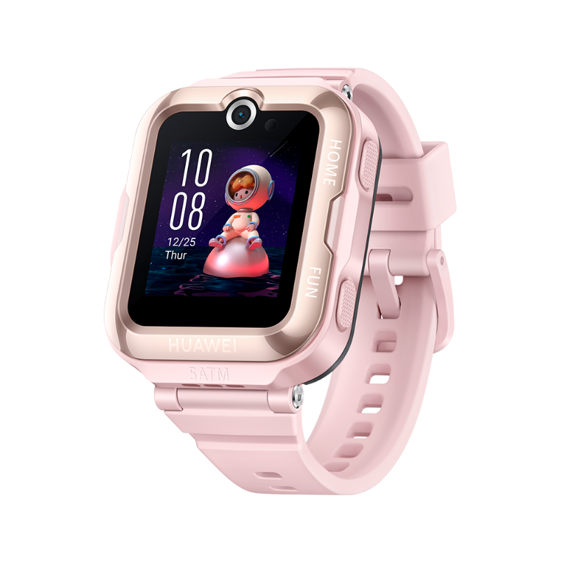

Los smartwatches ya no son algo exclusivamente para adultos. Sus funciones pueden ser de gran ayuda tanto para niños como para adultos, especialmente cuando el [HUAWEI Watch Kids 4 Pro](https://consumer.huawei.com/cl/wearables/k4-pro/buy/) entra en escena. Este reloj inteligente fue creado especialmente para niños, pensando en su bienestar y en los padres, quienes podrán saber en todo momento dónde y qué están haciendo sus hijos durante el día. El HUAWEI Watch Kids 4 Pro, se encuentra en precio especial a menos de $100.000 en sus versiones tanto [Blue](https://consumer.huawei.com/cl/wearables/k4-pro/buy/) como [Pink](https://consumer.huawei.com/cl/wearables/k4-pro/buy/).

**MatePad SE, una tablet todoterreno**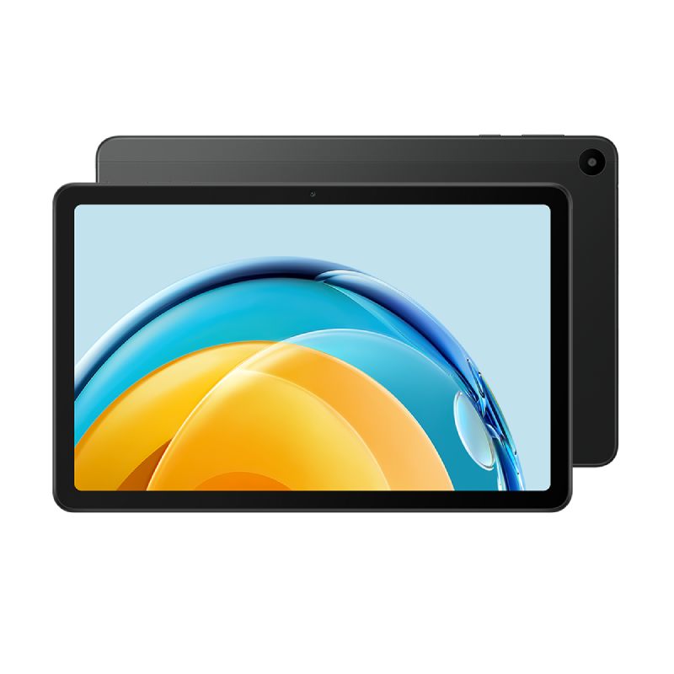

Esta especial tableta electrónica, cuenta con una gran variedad de funciones. Puede ser utilizada por todos los integrantes de la familia. Gracias a su pantalla FullView 2K y su rápido rendimiento, es ideal no solo para disfrutar de tus películas, series, juegos y libros favoritos, sino también para sacar el mejor provecho a tus estudios, que puedan requerir lectura o material audiovisual. La [HUAWEI MatePad SE](https://consumer.huawei.com/cl/tablets/matepad-se/buy/) se encuentra a un imperdible precio de $199.990 en la [Tienda Online Oficial de HUAWEI](https://consumer.huawei.com/cl/offer/).

**Watch Buds: audífonos y reloj en un solo lugar**

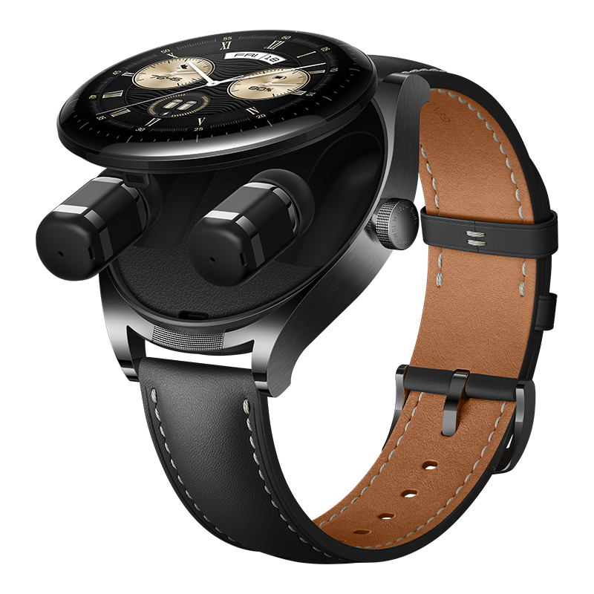

Los revolucionarios [HUAWEI Watch Buds](https://consumer.huawei.com/cl/wearables/watch-buds/buy/) fusionan reloj y auriculares en una sola pieza y fueron desarrollados para ser un beneficio para la salud, comodidad y estética. Para esta vuelta a clases, llega con un gran descuento de $130.000 tanto en sus versiones [Black](https://consumer.huawei.com/cl/wearables/watch-buds/buy/) como [Brown](https://consumer.huawei.com/cl/wearables/watch-buds/buy/), y podrás tenerlo por $299.990 con tal de que puedas sacar el máximo provecho en tus períodos de estudio.

**Watch GT Cyber:**

El [HUAWEI WATCH GT CYBER](https://consumer.huawei.com/cl/wearables/watch-gt-cyber/buy/) ha demostrado ser uno de los mejores smartwatches del mercado, su resistencia de grado militar, correas intercambiables, su monitoreo de la salud, entre muchas otras funciones, lo han transformado en un reloj sobresaliente para cualquier tipo de actividad, desde deportes extremos hasta monitoreos del sueño. Para esta vuelta a clases el HUAWEI WATCH GT CYBER se une a esta temporada de ofertas y lo podrás encontrar por $189.990.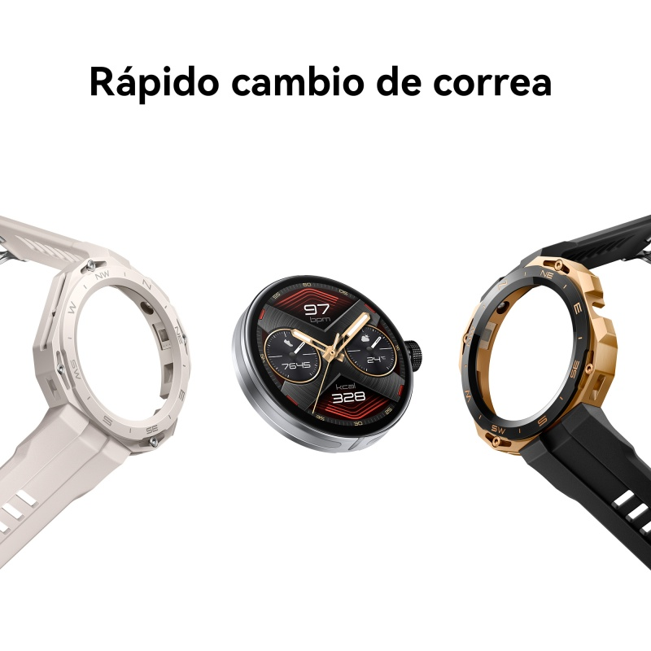

**FreeBuds 5 Orange: Calidad de larga duración**

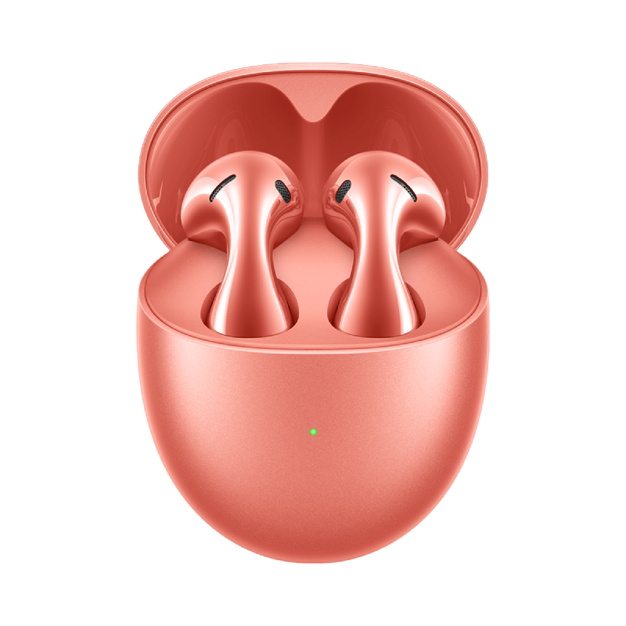

Estos audífonos inalámbricos, no solo destacan por su estética, debido a que cuentan con una gran calidad de sonido y una duración de batería de hasta 30 horas. Estas características transforman a los [FreeBuds 5 Orange](https://consumer.huawei.com/cl/headphones/freebuds5/buy/) en un compañero de estudio perfecto para cuando necesitas tener largas horas de concentración, sin que la calidad, comodidad o batería de unos auriculares te distraigan. Estos especiales audífonos en su versión Orange los podrás encontrar a un precio especial de $99.990.

**Watch GT 3 Pro: Dos opciones a un precio irresistible**

El destacado [HUAWEI WATCH GT 3 Pro](https://consumer.huawei.com/cl/wearables/watch-gt3-pro-titanium/buy/), se une a esta temporada de ofertas. Este smartwatch cuenta con una elegancia distintiva especial para actividades al aire libre, teniendo también dentro de sus características el hecho de que el producto cuenta con cerámica nanocristalina y la capacidad de hacer análisis de ECG (Electrocardiograma). Este tipo de smartwatch puede ser un gran acompañante en tu vida académica, al ser un compañero que constantemente mantiene registro de tu bienestar y el estrés que muchas veces las responsabilidades académicas pueden generar. El HUAWEI WATCH GT 3 Pro, está en oferta en sus dos versiones; por un lado, encontrarás al [HUAWEI WATCH GT 3 Pro 46mm Black](https://consumer.huawei.com/cl/wearables/watch-gt3-pro-titanium/buy/), por un precio de $199.990, y el [HUAWEI WATCH GT 3 Pro 43mm Golden White](https://consumer.huawei.com/cl/wearables/watch-gt3-pro-titanium/buy/), que también se encuentra disponible a $299.990.

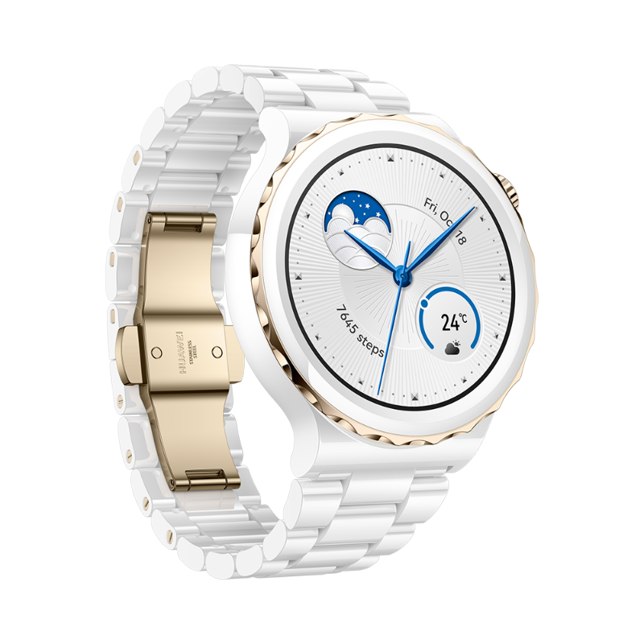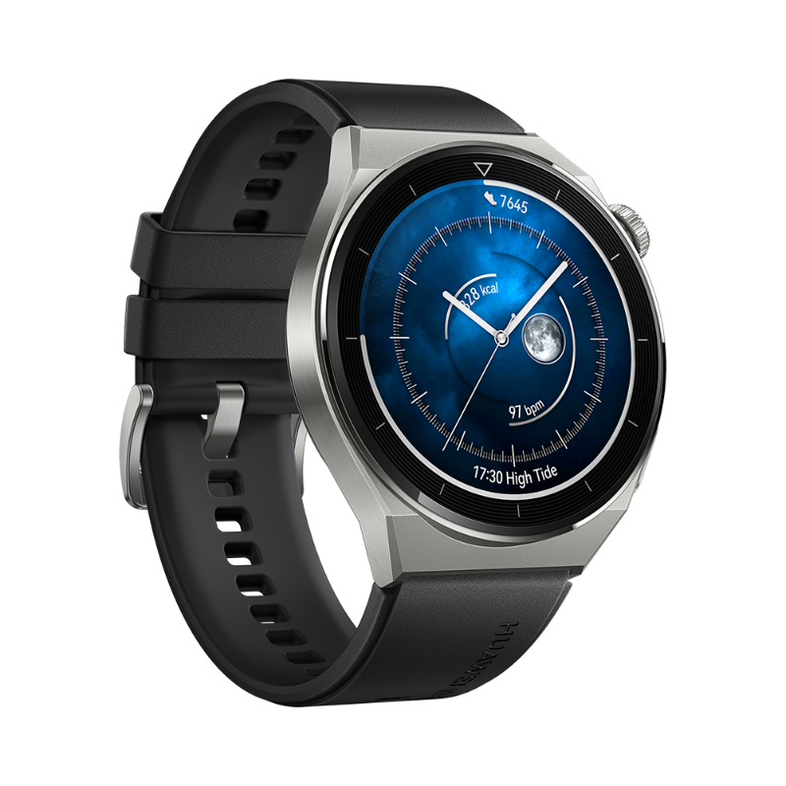

**FreeBuds Pro 2: Sonido real sin molestias**

Los [FreeBuds Pro 2](https://consumer.huawei.com/cl/headphones/freebuds-pro-2/buy/), han logrado sobresalir en el mercado debido a su calidad de sonido, comodidad y su función de cancelación de ruido que te entrega la posibilidad de poder disfrutar de música, llamadas, podcasts y cualquier otro audio, sin que el ruido exterior arruine tu experiencia. Para esta vuelta a clases, es importante que cuentes con audífonos de estas características, que te permitan estudiar o relajarte después de un largo día de clases, sin interrupciones. Los FreeBuds Pro 2 los podrás encontrar con descuentos superiores a $50.000 en su versión [Silver Blue](https://consumer.huawei.com/cl/headphones/freebuds-pro-2/buy/) y [Silver Frost](https://consumer.huawei.com/cl/headphones/freebuds-pro-2/buy/).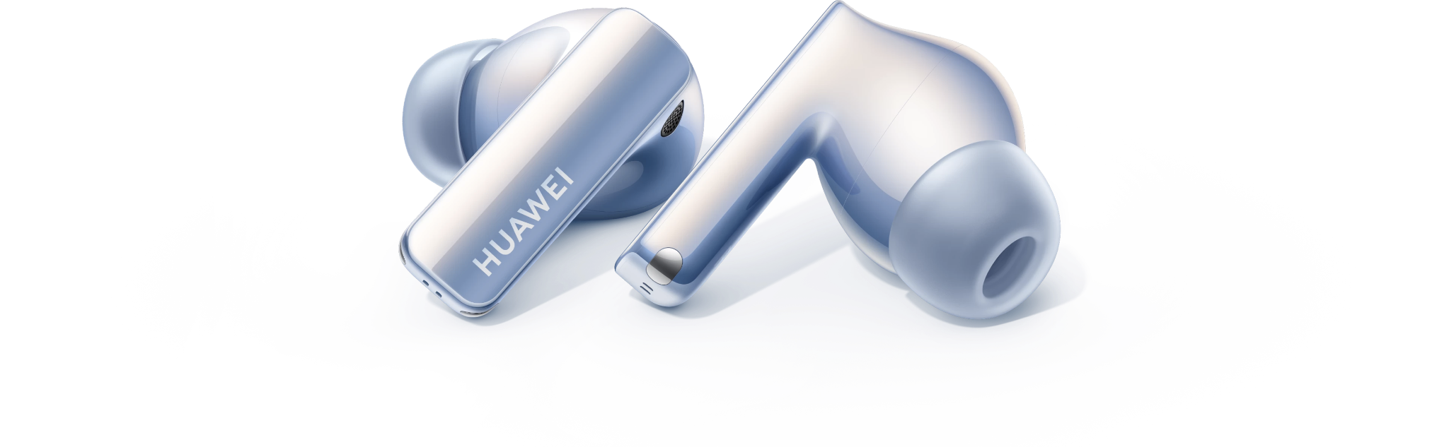

En esta vuelta a clases te recomendamos no pasar por alto las tremendas ofertas que tiene HUAWEI para ofrecerte. Visita la [Tienda Oficial Online de Huawei](https://consumer.huawei.com/cl/offer/wearables/) y encuentra éstos y otros productos de calidad.

**###**

**Acerca de Huawei Consumer Business Group**

Los productos y servicios de Huawei están disponibles en más de 170 países y son utilizados por más de una tercera parte de la población mundial. El conglomerado cuenta con catorce centros de investigación y desarrollo en Alemania, Suecia, Rusia, India y China. Huawei Consumer Business Group (CBG) es una de las tres unidades de negocio de la compañía, la cual cubre smartphones, PCs, tablets, wearables, audio, monitores y pantallas, lentes inteligentes, telemática y servicios en la nube. La red global de Huawei ha sido construida con más de 30 años de experiencia en la industria de las telecomunicaciones, y se ha dedicado a brindar los últimos avances tecnológicos a consumidores alrededor del mundo. Para más información, visita: [https://consumer.HUAWEI.com](https://urldefense.com/v3/__https:/consumer.HUAWEI.com__;!!BupLon6U!sDUgY2hshPavgUNoC24eb3lgXMh_mz1IzgC6UhAbShQDS3zIdxdJ38CvgDrvnqF-FYkbpDUC1Aw8N56TWtZQXqAuswf77mcgiA$)

**Para actualizaciones regulares de HUAWEI Consumer BG, por favor síguenos en:**

**Facebook:**<https://www.facebook.com/HuaweimobileCL/>

**YouTube:**<https://www.youtube.com/@HuaweiDeviceChile>

**Instagram:**<https://www.instagram.com/huaweimobilecl/>

**Contacto de prensa another:**

Ignacio Hiriart / Sr PR Executive

[ignacio.hiriart@another.co](mailto:ignacio.hiriart@another.co)

+56 9 9239 1233

Elina Ambriz Valencia / PR Executive

elina.ambriz@another.co

+56 9 3514 0258